
UNIVERSIDAD AUTÓNOMA DEL ESTADO DE MÉXICO

FACULTAD DE QUÍMICA

“INMOVILIZACIÓN DE β-CICLODEXTRINA EN UNA MEMBRANA DE POLIPROPILENO- MODIFICADA PARA UTILIZARSE COMO FILTRO DE IONES METÁLICOS PRESENTES EN AGUA SINTÉTICA”

TESIS

QUE PARA OBTENER EL GRADO DE MAESTRO EN CIENCIAS QUÍMICAS

SUSTENTA:

BRENDA MARÍA CORONA VÁZQUEZ

DIRIGIDA POR:


DRA. ROSA MARÍA GÓMEZ ESPINOSA DRA. GABRIELA ROA MORALES
DRA. MÓNICA MERCEDES MOYA CABRERA

TOLUCA, MEXICO, 2012

INDICE

RESUMEN 4
ABSTRACT 5
CAPÍTULO I 6
PROTOCOLO 7
- ANTECEDENTES 7
- JUSTIFICACION 11
- HIPÓTESIS 12
- OBJETIVOS 13
- METODOLOGÍA EXPERIMENTAL 14
  - Materiales y Reactivos 14
  - Metodología 14
  - Infraestructura 17
- CRONOGRAMA DE ACTIVIDADES 18
CAPÍTULO II 19
ARTÍCULO DE INVESTIGACIÓN 20
CAPITULO III 30
ANEXOS 31
A. Resultados del análisis de ángulo de contacto 31
C. Influencia de la concentración de CD en la inmovilización en la membrana de polipropileno (PP). (Resultado de la sección 2.4.1 de la metodología descrita en el Capítulo I) 31
B. Influencia del tiempo de irradiación. (Metodología descrita en la sección 2.4.3 del Capítulo I) 32
- Inmovilización de CD sin agente ligante (Sección 2.5 de la metodología) 33
- Filtración de iones metálicos. (Resultados de la sección 2.7 de la metodología descrita en el Capítulo I) 35
- Estabilidad de la membrana 36
- TRATAMIENTO DE LA MEMBRANA POSTERIOR A LA FILTRACIÓN. (Metodología descrita en la sección 2.10 del Capítulo I) 36
CAPITULO IV 38
REFERENCIAS BIBLIOGRÁFICAS 39

INDICE DE FIGURAS Y TABLAS

Ilustración 1. Estructura α-, β- y γ-CD. 9

Fig. 1 Mechanism of polymerization of AESO in the polypropylene membrane ...............¡Error! Marcador no definido.
Fig. 2 a) PP, b) pA, c) pA with 10% β-CD in DMF w/v, d) PP with β-CD.¡Error! Marcador no definido.
Fig. 3 Removal percentages of Pb, Cu and Fe (II) ions. Left: Isolated ions. Right: Ions mixed
....................................................................................................... ¡Error! Marcador no definido.
Fig. 4 Removal percentages of Pb, Fe and Cu (II) against number of filtrations ................¡Error! Marcador no definido.
Fig. 5 Cyclodextrin interactions with A) one guest (G), and B) two guests.¡Error! Marcador no definido.
Fig. 6 Micrographs of membranes: a): PP, b) pA with 10% β-CD and c) PP 10% β-CD....¡Error! Marcador no definido.
Fig. 7 Micrographs of the membranes after the filtration. Left: Pb(II), Center: Fe(II) and Right: Cu(II). Corresponding EDS are shown below. ............................. ¡Error! Marcador no definido. Fig. 8 Voltamperogram of the ions mixture a) 10 mgL-1 of each ion, b) after the first filtration.
....................................................................................................... ¡Error! Marcador no definido.
FIG. 9 % de Peso ganado de la membrana de polipropileno modificada con AESO (pA) después de haber inmovilizado la CD. 31
FIG. 10 Micrografías de las membranas pA con a) 10 %, b) 20% y c) 30% de CD en DMF p/v y 4 h de irradiación UV. 31
FIG. 11 Espectro obtenido al modificar la membrana de polipropileno (pA) con CD al 10% y a) 4h, b) 24h y c) 48h de irradiación UV. 32
FIG. 12 Micrografías de las membranas PP con CD al a) 10%, b) 20% y c) 30%, durante 4 h de irradiación UV sin agente ligante 33
FIG. 13. Mecanismo propuesto para la inmovilización de CD en la membrana sin la presencia de agente ligante. 34
FIG. 14 % de Remoción para cada ión utilizando diferentes membranas. Calculados a partir del análisis de espectrofotometría de absorción atómica y UV-Vis 35
FIG. 15. Análisis de la estabilidad de la membrana presentando % de remoción de los 3 iones al utilizar membranas pA con 20% de CD y 24 de irradiación UV preparadas en diferentes tiempos.
....................................................................................................................................................... 36

FIG. 16.Voltamperograma obtenido del análisis de a) la solución de la mezcla de los 3 iones con 10ppm de concentración, b) el agua de lavado de la membrana con ácido nítrico al 10%, c) el agua de lavado de la membrana con agua desionizada y d) el agua donde se sumergió la membrana y sonicó durante 30 min. 36

RESUMEN:
La contaminación del agua con metales pesados es un problema grave debido a que estos no se degradan sino que se bioacumulan dañando flora y fauna del ambiente.
En este trabajo se estudió una nueva tecnología para remover los iones metálicos del agua, utilizando ciclodextrinas para tal fin.
Las ciclodextrinas son compuestos macrocíclicos formados por varias unidades de glucosa unidas mediante enlaces α-D-(1,4). A pesar de su alta solubilidad en agua, la cavidad interna de las ciclodextrinas es apolar. Es capaz de producir complejos anfitrión-huésped mediante la inclusión de moléculas hidrófobas. Igualmente las ciclodextrinas actúan como anfitriones en la formación de compuestos de inclusión de iones metálicos.
Así que se llevó a cabo la inmovilización de ciclodextrinas en una membrana-modificada, con el fin de que actuara como filtro de iones metálicos de Plomo, Hierro y Cobre II presentes en agua sintética, sugiriendo que los iones formen un complejo de inclusión a través de un enlace débil ion-dipolo con los grupos hidroxi presentes en las ciclodextrinas,
Se buscaron las condiciones óptimas para la inmovilización de la β-ciclodextrina (CD) en la membrana de polipropileno modificada previamente con aceite de soya epoxidado acrilatado (AESO). Se utilizó el método de polimerización por injerto y se varió la concentración de CD y el tiempo de irradiación UV.
Los mejores resultados se obtuvieron al utilizar una concentración del 20% de CD en dimetilformamida y 24 h de irradiación UV.
Además se inmovilizó la CD en la membrana sin modificarla con AESO logrando disminuir el costo del proceso.
Se filtraron soluciones con 10 ppm de Pb(II), Fe(II) y Cu(II), se analizaron los filtrados por espectrofotometría de absorción atómica, espectrofotometría Uv-vis y voltamperometría. Se logró la remoción de los iones y además se observó que se alcanzan mayores porcentajes de remoción al estar los iones mezclados.

ABSTRACT
Water pollution with metal ions is a serious problem due to they do not degrade but bioaccumulate causing damage to the environment.
In this work a new technology using cyclodextrins to remove metal ions from water was studied. Cyclodextrins are cyclic compounds consist of six to eight glucose units. Besides their high water solubility they have hydrophobic cavity. They have the ability to form inclusion complex. Also they act like a host with metallic ions.
β-cyclodextrin was immobilized onto a modified polyethylene membrane so it acts like an ion filter suggesting that the ions form an inclusion complex with the cyclodextrins through ion- dipole interactions. Pb (II), Fe (II) and Cu (II) were the ions used.
First the membrane was modified with acrylated epoxidized soy iol (AESO) so it acts like a linker with the CD. Grafting polymerization was applied and the effect of CD concentration and radiation time on the ion removal was determined.
The best conditions of the process were 20% of CD in dimetylformamide (DMF) and 24 h of radiation UV. CD was immobilized without AESO achieving a decrease of the process cost.
Pb (II), Fe(II) and Cu(II) solutions of 10 ppm were filtered. They were analyzed by Uv-vis spectrometry, atomic absorption spectrometry and voltamperometry. 75% of removal was reached. Finally an increase of the removal percentage was obtained when a solution of the mixed ions was filtered.

CAPÍTULO I

PROTOCOLO

ANTECEDENTES:

La contaminación del agua debida a efluentes industriales es un problema mundial de mucha importancia. El agua residual industrial muchas veces contiene una cantidad considerable de metales y compuestos orgánicos que pueden perjudicar la salud del hombre y del medio ambiente. No se degradan sino que se bioacumulan. Además, los metales inhiben la degradación de compuestos orgánicos contaminantes del agua. Una vez que entran en la cadena alimenticia, concentraciones grandes de estos metales pueden llegar a acumularse en el cuerpo humano, pudiendo dañar el sistema nervioso central o algunos órganos.
Los metales pesados se introducen en el medio ambiente generalmente a través de fenómenos naturales y actividades humanas. De industrias como la del papel, de metalurgia, pesticidas, fertilizantes y baterías. (1)
Se consideran metales pesados a aquellos cuya densidad excede los 5 g/cm3. Una gran cantidad de elementos entran en esta categoría sin embargo hay algunos de mayor relevancia en el contexto ambiental (Tabla 1).
Límites máximos de concentración permitida, según la USEPA
Metal Pesado | Toxicidad | Límite (mg/L)
Arsénico | Manifestaciones en la piel, cáncer, enfermedades vasculares | 0.050
Cadmio | Daño al hígado, desorden renal, cáncer | 0.01
Cromo | Dolor de cabeza, diarrea, nausea, vómito, cáncer | 0.05
Cobre | Daño al hígado, enfermedad Wilson, insomnio | 0.25
Niquel | Dermatitis, nausea, asma crónico, tos, cáncer | 0.2
Zinc | Depresión, letargo, signos neurológicos, sed | 0.8
Plomo | Daño a cerebro fetal, enfermedad de hígado, sistema circulatorio y sistema nervioso | 0.006
Mercurio | Artritis reumatoide y enfermedades del hígado, sistema circulatorio y sistema nervioso | 0.00003

(Babel S, y Kurniawan T.A)
Los metales pesados tóxicos relacionados al tratamiento de aguas residuales industriales incluyen al Zinc, Cobre, Níquel, Mercurio, Cadmio, Plomo y Cobre.
Se han propuesto varios métodos para la remoción de iones de metales pesados. Por ejemplo la precipitación, reducción electroquímica, intercambio de iones, ósmosis inversa, adsorción, extracción con solventes, filtración con membrana, entre otros. Sin embargo estos métodos tienen ciertas desventajas como que no son selectivos, se requieren grandes cantidades de reactivos o muy especiales, se generan lodos tóxicos, o se requiere tiempo largo de tratamiento. Lo que es más, económicamente no son viables especialmente en países en desarrollo. (2)
El uso de la tecnología de membranas para reemplazar la separación o purificación en un proceso industrial puede reducir el costo y el consumo de energía en el proceso.
Se ha trabajado con diferentes polímeros. Por ejemplo, para remover metales pesados y compuestos orgánicos del agua se han preparado nanoesferas de sílica hibrida orgánica- inorgánica en condiciones ambientales mediante la interacción de un polímero ramificado de bajo costo, polietilenimina. El resultado fue que se logró mejorar la remoción con las nanoesferas que con el polímero libre.(3-6) O la polietilenimina en una matriz de alcohol polivinílico para remover Pb, Cd and Cu (II) (7).
En otros estudios utilizaron membranas cerámicas utilizando polivinilo (8). Y en otro trabajo se hizo la modificación de óxido de aluminio anódico con polirodanina para la remoción de Hg and Pb (II) (9).
Se ha propuesto la modificación de membranas con compuestos macrocíclicos como éteres corona, calixarenos y ciclodextrinas como compuestos anfitriones de iones metálicos (10). Los éteres corona son altamente selectivos. Por ejemplo se ha utilizado el diciclohexano-18-corona-6 para remover sales de plomo utilizando membranas líquidas. (11, 12)
Las CDs, son oligosacáridos cíclicos que pueden hospedar sustancias relativamente hidrofóbicas mediante inclusión en su anillo. Las producidas industrialmente son la α- β- y γ-CDs, están compuestas de 6, 7 y 8 unidades D-glucopiranosa unidas por enlaces α-1,4 glucosídicos. (13). El diámetro de la cavidad es de 260-265 Å y su solubilidad en agua es 1.85 g/100 mL. La sección interna es hidrofóbica y la externa hidrofílica. Son más estables a pHs arriba de 3.5 y a temperaturas arriba de 60°C.(14)

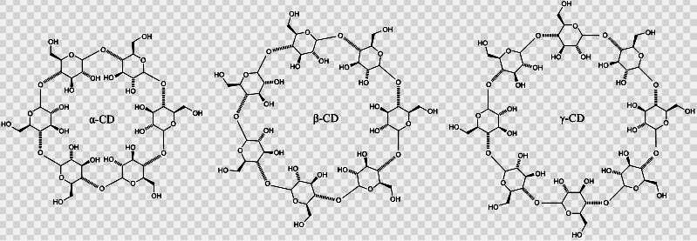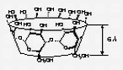

Ilustración 1. Estructura α-, β- y γ-CD.

Como consecuencia de que los grupos hidroxilo libres están situados en el exterior de la superficie de los anillos, las ciclodextrinas son hidrófilas y solubles en agua, su solubilidad es el resultado de la capacidad de interacción de dichos grupos hidroxilo con el medio acuoso, siendo mayor para la γ-ciclodextrina y la α-ciclodextrina. Las ciclodextrinas son igualmente solubles en disolventes apróticos fuertemente polares, como el dimetilsulfóxido y la dimetilformamida. Son estables en disoluciones neutras y básicas, pero se degradan lentamente en pH ácido. En estado sólido se descomponen por encima de 200ºC.
Tienen aplicaciones como solubizantes de compuestos orgánicos e inorgánicos en medios acuosos o como componentes de columnas cromatográficas para separaciones enantioméricas. En medicina se han utilizado como vehículo de drogas controlando el tiempo de liberación. En electroquímica se han utilizado para la determinación de metales pesados modificando un electrodo de pasta de carbono. (15) O como sensores de acetilcolinas. (16).
La modificación de la superficie de un polímero con ciclodextrinas está aumentando el interés de investigadores; debido a que proveen superficies con la habilidad de retener contaminantes tales como metales tóxicos, compuestos aromáticos, policíclicos, fragancias y pesticidas. (17). Por ejemplo se han utilizado para remover contaminantes de lodos.(18). De tal forma que la ciclodextrina modificada facilita la formación de compuestos de inclusión, con compuestos orgánicos, solubles para su fácil remoción. (19) Se probó la remoción de nolilfenoletixolatos utilizando un polímero de β-CD y carboximetil celulosa, logrando buenos resultados. (20). En otro trabajo realizaron la remoción de compuestos orgánicos utilizando membranas cerámicas de

Al2O3, SiC y TiO2 que tenían enlazados polímeros de CDs (21,22). Sin embargo algunos filtros se saturaban muy rápido.
Además de compuestos orgánicos, se ha estudiado la remoción de metales. Se conoce que las CDs pueden ser selectivas para retener en su cavidad algunos metales. (23,24). En un estudio se logró la remoción de As utilizando un derivado de CD. (25)
En otra investigación se demostró que la carboximetil-β-ciclodextrina, una β-CD modificada, reduce la toxicidad del Cd, Co y Cu durante la degradación de naftaleno por burkholderia. Esto mediante biodisponibilidad del naftaleno y la disminución de la presencia del metal mediante complejación. (26) En una investigación se utilizó un polímero de β-CD como acarreador de iones metálicos como Cu (II), Co (II), Ni (II) y Zn (II). (27). En 2008 se publicó que un polímero y el dímero de la β-CD fue muy afín al Pb (II), más que a otros iones, durante la remoción de estos en solución acuosa. Eran membranas plastificadas de tricitrato modificado con CD para la remoción de iones metálicos de Pb (II), Cu (II) y Zn (II) obteniendo buenos resultados . (28) Dentro de los polímeros utilizados para la preparación de estas membranas, el polipropileno es uno de los más baratos. Es altamente resistente y químicamente inerte.
Se ha hecho la modificación de polímeros usando radiación, injertos, cortes de cadena o mediante agentes ligantes. (29) Se reportó que una membrana de polipropileno modificada con glicidil metacrilato utilizando radiación gamma, logró la inmovilización de β-CD formando complejos de inclusión con compuestos orgánicos. (30).
Ahora en este estudio, se tiene como objetivo la inmovilización de β-CD en una membrana de polipropileno-modificada con aceite de soya epoxidado acrilatado utilizando radiación UV, para su uso en la remoción de iones metálicos, tales como Pb (II), Fe (II), Cu (II), los cuales puedan formar complejos de inclusión a través de los grupos hidroxi presentes en la estructura de las ciclodextrinas.

JUSTIFICACION

El aumento en la contaminación del agua debida a la industrialización se ha convertido en un problema muy grave. Los compuestos orgánicos y metales pesados son los principales contaminantes en los efluentes industriales, constituyen fuentes de problemas relacionados a su toxicidad hacia el medio ambiente o el hombre, por lo que es importante que se desarrollen técnicas que ayuden a su eliminación. Entre las diferentes técnicas que existen para la eliminación de metales pesados del agua están: la precipitación, reducción electroquímica, intercambio de iones, ósmosis inversa, adsorción o extracción con solventes y filtración con membrana. Algunas de éstas técnicas han resultado ser no viables económicamente o de periodos largos de realización. Uno de los métodos de mayor relevancia y bajo costo es la filtración con membranas, ya sea ultrafiltración, microfiltración y nanofiltración. Ha resultado ser una técnica eficiente y además con un modelo establecido se puede escalar y utilizar a nivel industrial para el tratamiento de aguas, además de que minimiza el uso de energía eléctrica en el proceso.
Los materiales poliméricos utilizados en la preparación de las membranas son diversos y su selección no es arbitraria; sino que depende de las necesidades de la aplicación para la que están destinadas. A partir de las diferentes propiedades que tiene el material y teniendo en cuenta la naturaleza del proceso que se requiere realizar se podrá elegir el polímero más adecuado. Por lo tanto, es muy importante mejorar las propiedades de selectividad, haciendo más eficiente la eliminación de los contaminantes. El polipropileno es un material inerte, barato y estable. Así que en este trabajo se plantea el uso de una membrana de polipropileno modificada con aceite de soya epoxidado acrilatado, para que actúe como agente ligante con la posibilidad de que después de su uso pueda ser degradada. Para la modificación se pretende utilizar radiación UV y posteriormente se inmovilizará β-CD que permitirá la remoción de iones metálicos en agua sintética. Sin dejar de considerar que la membrana que servirá de soporte es potencialmente biodegradable y que económicamente es viable debido a los reactivos utilizados.

HIPÓTESIS

La inmovilización de la CD en la membrana de polipropileno-modificada incrementa su eficiencia en la retención de iones metálicos, con respecto a la membrana-modificada.

OBJETIVOS

GENERAL
Inmovilizar β-CD en una membrana de polipropileno-modificada para su uso en la remoción de iones metálicos presentes en agua sintética.

ESPECÍFICOS
  - Modificar la membrana de polipropileno con aceite de soya epoxidado acrilatado utilizando radiación UV.
  - Buscar las condiciones óptimas para inmovilizar la CD, variando la concentración, disolvente y tiempo de exposición en la cámara de luz ultravioleta.
  - Caracterizar la membrana utilizando SEM, FT-IR-ATR, XPS, MEB-EDS, Ángulo de contacto, antes y después de la modificación.
  - Evaluar la membrana antes y después de la inmovilización con CD en la remoción de iones metálicos filtrando agua sintética.

METODOLOGÍA EXPERIMENTAL

Materiales y Reactivos

Membrana de polipropileno (PP) (3M) β-ciclodextrina (Aldrich)
Aceite de soya epoxidado acrilatado (Aldrich)
Dimetilformamida (Fermont) Metanol (Fermont)
Etanol (Fermont)

Acetona (Fermont)
Sultato de Hierro (II) (Fermont) Nitrato de Plomo (II) (Merck) Sultato de cobre (II) (Fermont) Hidroquinona (Sigma)
o-fenantrolina (Sigma) Trisodio citrato (Merck)
Agua desionizada. MilliePore.

Metodología

  - Se caracterizó la membrana de polipropileno no modificada utilizando SEM, FT-IR-ATR, XPS, Ángulo de contacto.
  - Se modificó la membrana de polipropileno con aceite de soya epoxidado acrilatado (AESO) al 30% disuelto en DMF, por el método de polimerización por injerto utilizando radiación de luz ultravioleta. La membrana obtenida al final de esta sección se identifica como pA.
    - Se cortó la membrana de polipropileno no modificada (PP) en cuadros de 3x3 cm y se pesó en una balanza analítica.
    - Se preparó solución de AESO al 30% en DMF (peso/volumen)
    - Se impregnó la membrana PP con la solución de la sección anterior.
    - Se colocó entre 2 láminas de acetatos y estos entre 2 placas de vidrio.
    - Se introdujo en la cámara de luz ultravioleta por 4h.
    - Se lavaron las membranas en etanol por 15 min, después en hexano por 30 min.
    - Se hizo una extracción Soxhlet por 24 hrs con metanol caliente.
    - Se secaron las membranas a alto vacio y se pesaron hasta peso constante.
  - Se caracterizó la membrana modificada utilizando FT-IR-ATR, XPS, MEB-EDS y Ángulo de contacto.
  - Se buscaron las condiciones óptimas para inmovilizar la β-CD en la membrana modificada

    - Variando la concentración de β-CD al 5, 10, 20, 30, 50, 60, 70, 80, 90% p/v
      - Se prepararon las soluciones de β-CD en DMF
      - Se impregnaron las membranas pA con cada una de las soluciones anteriores
      - Se procedió como en las secciones 2.2.4 y 2.2.5 y posteriormente se hizo un lavado en metanol por 15 min y en agua desionizada por 30 min.
      - Se secaron al vacio hasta peso constante y se calculó el porcentaje de peso ganado.
      - Se caracterizó cada membrana con TF-IR-ATR. Y la de 10% de CD por ángulo de contacto.
    - Variando el disolvente de la solución de CD. Se utilizó DMF y AcOEt y se procedió de igual manera que la sección anterior para la imnovilización de CD.
    - Modificando el tiempo de reacción en la cámara de luz ultravioleta de 2, 4, 6, 12, 18, 24 y 48 h.
      - Se preparó una solución de β-CD en DMF al 10% e impregnó la membrana pA con ésta.
      - Se procedió como en la sección 2.2.4 y posteriormente se introdujeron a la cámara UV por el tiempo correspondiente
      - Se lavaron con metanol por 15 min., después en agua desionizada por 30 min.
      - Se procedió de igual forma que en las secciones 2.4.1.4 y 2.4.1.5
  - Una vez establecidas las condiciones, se inmovilizó la β-CD en la membrana PP para comprobar que era necesario su modificación con AESO.
Se prepararon soluciones de β-CD en DMF al 10, 20 y 30% y se procedió a impregnar la membrana PP. Posteriormente la metodología fue de igual forma que en las secciones
2.4.1.3 a la 2.4.1.5
  - Se caracterizó la membrana modificada y no modificada con la β-CD inmovilizada, utilizando MEB-EDS.
  - Se probó la eficiencia de la membrana no modificada o modificada con β-CD inmovilizada filtrando soluciones de 10 ppm de iones Pb (II), Fe (III) y Cu (II).

    - Se prepararon cantidades necesarias de soluciones con 10 ppm de PbNO3, FeSO4 y CuSO4 utilizando agua desionizada.
    - Se filtró con cada una de las membranas pA con CD inmovilizada, preparadas según la descripción de las secciones anteriores.
    - Se inyectaron 10 mL de la solución del ión determinado y se recolectó el filtrado.
    - Se secó la membrana a vacio hasta peso constante para realizar análisis de MEB.
    - Se realizó un análisis de iones metálicos (Pb (II), Fe (II), Cu(II)) en el filtrado.
      - Plomo y Cobre, mediante espectrofotometría de absorción atómica.
        - Se ajustaron todas las muestras a pH 2 antes de realizar la lectura, utilizando ácido nítrico.
        - Se revisó que la llave del tanque del acetileno estuviera abierta y con la presión correcta.
        - Se niveló la altura de la flama y se colocó la lámpara correcta.
        - Se ajustó la señal y la lámpara.
        - Se leyó el blanco y las demás muestras obtenidas de las filtraciones.
      - Hierro, mediante espectrofotometría UV-Vis
        - Se prepararon 10 mL de una solución de hidroquinona 10 g/L, 25 mL de citrato de sodio 25g/L, 10 mL de o-fenantrolina disolviendo 0.025 g en 1 mL de etanol y se aforó a 10 mL.
        - Se preparó un estándar de hierro disolviendo 0.014005 g de Fe(NH4)2(SO4)2.6H2O en 50 mL de agua desionizada y 0.05 mL de una solución de ácido sulfúrico al 98%
        - Se colocó en un vaso se precipitados 1 mL de solución estándar y se ajustó el pH a 3.5 con la solución de citrato de sodio.
        - Se transfirió la solución anterior a un matraz volumétrico y se añadieron 0.2 mL de la solución de hidroquinona y 0.3 mL de o- fenantrolina. Se aforó a 10 mL con agua desionizada.
        - Se procedió de igual manera que los 2 pasos anteriores para 0.5, 0.2, 0.1 mL de estándar, un blanco y 1 mL de cada una de las muestras obtenidas de la filtración de hierro.

        - Se esperó durante 10 minutos y luego se midió la absorbancia a 508 nm con un espectrofotómetro UV-vis.
      - Mezcla, por voltamperometría de redisolución anódica.
Se preparó una solución de 10 ppm de iones de Pb, Cu y Fe (II). Se filtró con la membrana que resultó ser la más eficiente para los 3 iones y se analizó el filtrado.
        - Se preparó un electrodo de pasta de carbono
        - Se colocaron 0.5 mL de la muestra, 0.55 mL de una solución de ácido nítrico al 20% v/v y 4.45 mL de agua desionizada en una celda.
        - Se hizo análisis por voltamperometría cíclica para ubicar los picos de oxidación de cada ión y posteriormente un barrido de potencial por voltamperometría de redisolución anódica de -1150 a 1300 mV con 100 µA de sensibilidad
  - Se realizó un análisis de estabilidad de la membrana modificada con las CDs inmovilizadas filtrando con membranas preparadas con 1, 2, 3 y 4 meses de anterioridad. Se analizaron los iones presentes en los filtrados y sus porcentajes de remoción correspondientes.
  - Se hicieron 10 filtraciones seguidas con la misma membrana y sin lavar con la finalidad de conocer la eficiencia y tiempo de vida de la membrana.
  - Se realizaron retrolavados a la membrana, después de haber sido utilizada para filtrar, con ácido nítrico y agua desionizada para conocer si es posible remover los iones de la membrana después del proceso. En una tercera prueba se sonicó durante 30 min.

Infraestructura
En el rubro de la infraestructura disponible, la Facultad de Química en el Centro Conjunto de Investigación de Química Sustentable (CCIQS-UAEM-UNAM) cuenta con las instalaciones del laboratorio de Química Inorgánica, donde se dispone del material y equipo necesario para llevar a cabo la funcionalización de la membrana-modificada. Además, se cuenta con el laboratorio de microscopia electrónica de barrido (MEB) acoplado a una sonda de EDS y microscopia fotoelectrónica de rayos X (XPS), difractómetro de rayos X de polvos (DRX), espectrofotómetro Uv-Vis, espectrofotómetro de absorción atómica e infrarrojo FT-IR-ART, todo este equipo sirvió para la caracterización y análisis de iones metálicos.

F. CRONOGRAMA DE ACTIVIDADES

ACTIVIDAD | BIMESTRE
ACTIVIDAD | 1 | 2 | 3 | 4 | 5 | 6 | 7 | 8 | 9 | 10 | 11 | 12
Revisión bibliográfica | X | X | X | X | X | X | X | X | X | X | X | X
Elaboración y Entrega de protocolo | X | X
Caracterización de la membrana de polipropileno | X | X
Modificación de la membrana |  | X | X
Inmovilización de las CDs en la membrana modificada (variando tiempo, concentración, disolvente) |  |  | X | X | X
Caracterización de la membrana modificada |  |  |  | X | X | X
Evaluación de la eliminación de iones metálicos en agua sintética |  |  |  |  | X | X | X | X | X
Caracterizar la membrana después de la eliminación |  |  |  |  |  |  |  | X | X | X
Realizar análisis de estabilidad y tiempo de vida de la membrana modificada con CD inmovilizada |  |  |  |  |  |  | X | X | X | X
Análisis de resultados y escritura de tesis |  |  |  |  |  |  |  | X | X | X | X
Integración de trabajo final |  |  |  |  |  |  |  |  | X | X
Envío de artículo |  |  |  |  |  |  |  |  |  | X | X
Obtención del grado |  |  |  |  |  |  |  |  |  |  |  | X

CAPÍTULO II

ARTÍCULO DE INVESTIGACIÓN.

Removal of Pb, Cu and Fe (II) ions from aqueous solution by filtration with a polypropylene membrane modified with β-cyclodextrin

Brenda Coronaa, Rosa Gómeza,b, Gabriela Roaa,b, Mónica Moyab.
a Facultad de Química, Universidad Autónoma del Estado de México, Toluca, México, C.P. 50000
b Centro Conjunto de Investigación en Química Sustentable, UNAM-UAEM, Carr. Toluca Atlacomulco km 14.5, Toluca, México.
*Corresponding autor. Tel: x. e-mail address: rosamarigo@gmail.com (R. Gomez)

Abstract

β-Cyclodextrin (β-CD) was immobilized in a modified polypropylene membrane using acrylated epoxidized soybean oil as agent ligand and UV radiation. Solutions of Pb (II), Fe (II) and Cu (II) ions were filtrated through the β-CD modified membrane to investigate the ions removal. Best results were obtained when a solution of mixed ions was filtrated. The highest removal percentages were obtained for the case of Pb (II). These results demonstrated that the β-CD modified membrane provided potential applications for the removal of hazardous heavy metals in polluted water.

Key words: β-cyclodextrin, membrane, polypropylene, filtration, heavy metals.

Introduction.

Water pollution by heavy metals is a serious problem due to damage to the environment that it causes. Many industrial effluents are considered to be the major sources of heavy metals, for example: paper industry, metal finishing, batteries, manufacturing non-ferrous, metallurgical manufacturing, electrical and mining industry [1].
Heavy metals do not degrade as some organic compounds but tend to bioaccumulate and also if they are consumed by humans in certain concentration, can cause serious damage to central nervous system, cardiovascular diseases or cancer [2].
There are a variety of technologies to remove heavy metals from water: precipitation, solvent extraction, electrochemical reduction, ion exchange, reverse osmosis, adsorption, filtration with membrane and others. However, some of them are not selective and others are expensive or they produce large amounts of sludge which need to be treated further [3-5]. Due to the above, it is necessary to develop efficient and inexpensive techniques for their removal.
Filtration with membranes is a technique that has cost competitiveness in water purification industry since additional electric power supply for its operation is not necessary.
The modification of membranes with certain compounds has been studied to remove metal ions from water [6]. For example a membrane containing poly(ethyleneimine) in a poly(vinyl alcohol) matrix was used to remove Pb (II), Cd (II) and Cu (II) [7].
Other polymers such as the polyethylenimine, polyvinyl and polyacrylate acid also were studied [8]. And in another work the modification of anodic aluminum oxide with polyrhodanine was applied for the removal of Hg (II) and Pb (II) [9].

It has also been proposed the modification of a membrane with macrocyclic compounds such as crown ethers, calixarenes and cyclodextrins as hosts of metal ions in a guest-host system [10].
Cyclodextrins (CDs) have several applications in the pharmaceutical and food industry, environmental and health sciences and others. They are macrocyclic compounds formed by glucose units. They have a structure similar to a basket and they are used as host molecules. They form inclusion compounds with hydrophobic substances and metal ions of Pb (II), Cu (II), Zn (II) and Fe (II) [11-16].
A polymer of β-CD was used as a carrier of metal ions of Cu (II), Co (II), Ni (II) and Zn (II) [17]. Plasticized membranes of tricitrate have been developed and modified with CDs for the removal of metal ions of Pb (II), Cu (II), and Zn (II) obtaining very good results [18].
Among the polymers used to manufacture these membranes, the polypropylene is one of the most inexpensive besides it has high mechanical resistance and it is chemically inert.
Le Thuaut in 1999 used electron beams to modify a polypropylene membrane with glicidil methacrylate as ligand and inmovilized β-CD to apply it as water filter achieving the removal of organic compounds [19, 20]. Martel in 2002 used gamma radiation to the same purpose [21].
In this study, β-CD was immobilized in a modified polypropylene membrane with epoxidized acrylated soybean oil (AESO) using UV radiation in order to get a filter to remove metal ions such as Pb (II), Fe (II) and Cu (II), which can form inclusion complexes through the hydroxy groups present in the β-CD structure.

Experimental

  - Materials

Polypropylene membrane (PP) (3M) β-cyclodextrin (Aldrich), acrylated epoxidized soybean oil (Aldrich), dimethylformamide (Fermont), methanol (Fermont), ethanol (Fermont), acetone (Fermont), Iron(II) sulfate (Fermont), Lead(II) nitrate (Merck), Copper(II) sulfate (Fermont), Hydroquinone (Sigma), o-phenanthroline (Sigma), trisodium citrate dehydrate (Merck). Deionized water MilliePore. All the reagents were used without any treatment.

  - Modification of polypropylene membrane with AESO. (pA)

The PP membrane was cut into square pieces (3x3cm) and washed with acetone, dried and weighted. Then it was impregnated with a solution of 30% of AESO in dimethyl formamide (DMF) w/v [22]. It was placed between two liners, placed in squeeze rollers and transferred to a glass plate. Membrane was then irradiated with UV light during 4 h. After this time the sample was removed from the glass plate and immersed into hexane and then into ethanol. Finally the membrane was extracted with hot methanol (Soxhlet). The membrane was dried under vacuum during 1h, weighed and analyzed with IR-ATR.

  - β-cyclodextrin immobilization in pA.

The pA membrane was impregnated with a solution of 20% of β-CD in DMF w/v. It was placed between two liners and the excess of β-CD was removed pressing gently and then it was placed between two glass plates. It was radiated during 24 h with UV light and then proceeded to wash

during 15 minutes in hexane and 30 minutes in ethanol. Finally the membrane was extracted with hot methanol (Soxhlet). The membrane was dried, weighed and analyzed with IR-ATR.
It is important to say that the concentrations of β-CD and radiation time were varied in order to obtain the best mass gain.

2.4. Immobilization of β-CD without ligand agent.

The PP membrane was impregnated with a solution of 10, 20 and 30% of β-CD in DMF w/v and radiated during 4 h with UV light. This test was made in order to know whether it was necessary the use of a ligand agent.

2.5 IR spectra of membranes.

All membranes prepared were analyzed by FT-IR-ATR using a Perkin Elmer equipment.

  - Filtration of metal ions.

Solutions of 10 mgL-1 PbNO3, CuSO4 and FeSO4 were filtrated with the prepared membrane. 10 mL of each solution were injected through a syringe filter holder where the membrane was placed and then the solution was collected to be analized.

    - Analysis of filtered solutions.

The lead and copper solutions were analyzed by atomic absorption spectrophotometry. The iron was analized by Uv-Vis spectrophotometry at 518 nm after forming a complex with o- phenanthroline. [23]

    - Mixture.

A 10 mgL-1 solution of a mixture of three metal ions (Pb, Fe, Cu) was filtrated and analyzed by anodic dissolution voltamperometry according to section 2.7.

    - Reusable membrane.

To study if the membrane could be reusable, 10 filtrations were carried out with the same membrane without washing and 10 solutions were collected to be analyzed.

  - Scanning electron microscopy (SEM).

To study the changes on surface morphology of the pA membrane, pA with β-CD membrane and the PP membrane with β-CD SEM analysis was carried out with a JEOL JSM-6510LV equipment. The energy dispersive spectroscopy (EDS) analysis provided information regarding elemental composition. The elements of β-CD and the metal ions could be observed.

  - Anodic Stripping voltamperometry.

An Epsilon potentiostat analyzer was used with a carbon paste electrode as working electrode, platinum auxiliary electrode and Ag/AgCl reference electrode. 0.5 mL of the solution collected after the filtration with 0.55 mL of 20% v/v nitric acid as electrolyte support and 4.45 mL deionized water were analyzed. 60 seconds of deposition were set and analysis was made from - 1150 to 1300 mV of potential with stirring.

Results and Discussion.

  - Modification of the polypropylene membrane with AESO.

The mass gain on pA membrane increased after reaction. Fig. 1a and 1b shows the ATR-IR spectra obtained before and after modification with AESO. The ATR-IR analysis of PP presents characteristics bands at 2950 cm−1 corresponding to the symmetric and asymmetric vibration of CH2 groups, and at 1350 and 1470 cm-1 due to their bending vibrations. In the case of the second spectra corresponding to pA membrane, a band at 1732 cm-1 is present due to the stretching vibration of the C=O group which confirmed that the AESO was grafted onto the PP membrane.
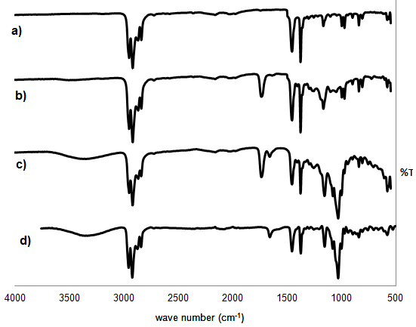

Fig. 1 a) PP, b) pA, c) pA with 10% β-CD in DMF w/v, d) PP with β-CD.

  - β-cyclodextrin immobilization in pA.

In the Fig. 1c a band at 3300cm-1 corresponded to the stretching vibration of the -OH group in the β-CD is observed. The band enlarged at 1032 cm-1 was owed to the vibration of the C-O

ether group, assuming the formation of an ether bond between the β-CD and the AESO. Also bands at 1152 and 1021 cm-1 due to vibrations of C-O groups in the β-CD were observed.

  - Immobilization of β-CD without ligand agent

The spectra of the membrane where β-CD was immobilized without using AESO is shown in Fig. 1d. Bands appeared at 3300, 1152 and 1021 cm-1 corresponded to the -OH groups vibrations in the β-CD. The band at 1032 cm-1 suggested that the link between the β-CD and the PP was given by an ether bond.
The link was important because it reduced the cost of the AESO in the process. On the other hand, the membrane with AESO improved the permeability and flexibility. Besides, the membrane with AESO, could facilitate its degradation after treatment which is desired.

  - Filtration of metal ions.

Removal percentages obtained for each ion were shown in Fig. 2. Best results were achieved for the Pb (II) ion. The ions mixture improved the results.
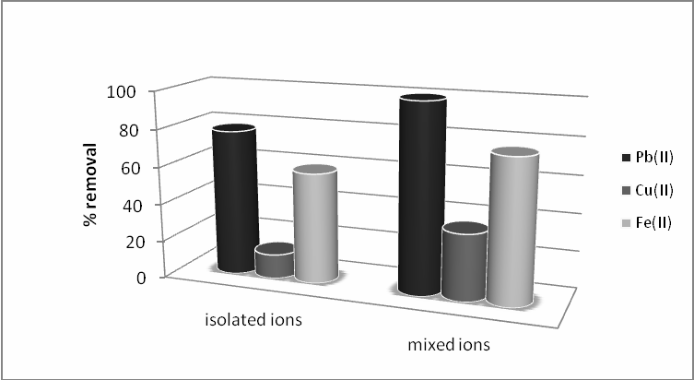

Fig. 2 Removal percentages of Pb, Cu and Fe (II) ions. Left: Isolated ions. Right: Ions mixed

After the first filtration, the membrane continued removing ions with more efficiency for Fe (II) and Cu (II) than Pb (II). It could be due to saturation into the pores membrane Fig. 3.

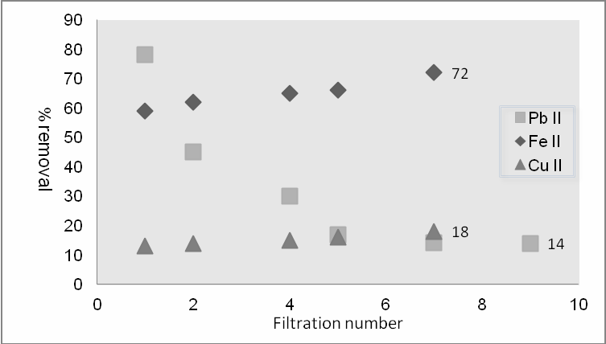

Fig. 3 Removal percentages of Pb, Fe and Cu (II) against number of filtrations

Cyclodextrins easily form inclusion compounds with organic substances because of its size. [24]. However in the case of inorganic salts is more difficult because they are smaller substances. The cavity of the CD is big enough to trap the ions and probably just weak interactions happen to keep close to it. Fig. 4.
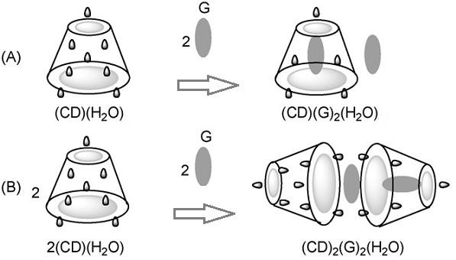

Fig. 4 Cyclodextrin interactions with A) one guest (G), and B) two guests.

It has been reported that this interactions produce an encapsulation and not an inclusion compound per se [25]. There is an ion dipole interaction between metal ion and the free electrons of the oxygen in the hydroxyl groups of β-CD. Taking into account the size of the ion, it is suggested that because of the Pb is the biggest ion, it was more easily caught. When the ions are mixed, there was more ions and occupied more space and therefore it was more difficult to get out of the cavity of the β-CD.

When the membrane was used to filter more than once, the sites where an encapsulation occurred were filling and therefore the removal percentages were no longer as in the case of the first filtration.

- 5 Scanning Electron Microscopy (SEM).

In the Fig. 5a and 5b were shown the morphology of the PP membrane and pA membrane with β-CD, the pores appeared swollen up in the 6b. The absence of AESO produces thicker fibers. Fig. 5c
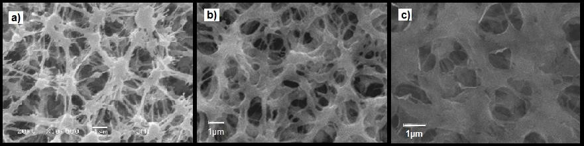

Fig. 5 Micrographs of membranes: a): PP, b) pA with 10% β-CD and c) PP 10% β-CD

After the filtration the membranes were analyzed by SEM microscopy. The EDS analysis support the presence of the ions entrapped onto the β-CD modified membrane. Fig. 6. It could be seen the three metals as bright spots.
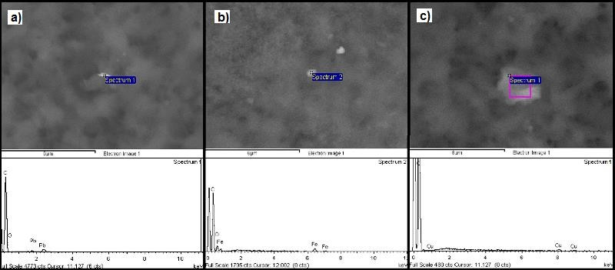

Fig. 6 Micrographs of the membranes after the filtration. a) Pb(II), b) Fe(II) and c) Cu(II). Corresponding EDS are shown below.

3.6. Anodic Stripping Voltamperometry.

To prove the ion removal Anodic Stripping Voltamperometry analysis was applied. This analysis enabled the detection of the three ions at the same time. (Fig. 7). Pb (II) was identified at -

574mV, Cu (II) at - 374 and Fe (II) at 1034mV. The Fe (II) peak could not be observed in these conditions however if it was reached to see an inflection in the curve at that point.
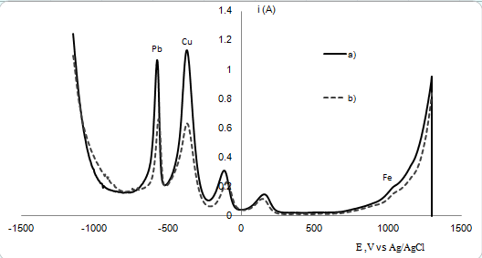

Fig. 7 Voltamperogram of the ions mixture a) 10 mgL-1 of each ion, b) after the first filtration.

After the first filtration, the height of the peaks decreased from 1.06 to 0.64 µA in the case of Pb (II), from 1.13 to 0.62 µA for Cu (II) and from 0.15 to 0.2 µA in the case of Fe (II). This proved that there was a decrease in the ions concentration after the filtration and therefore ions removal from water with the β-CD modified membrane.

Conclusions.

The Pb(II) removal by filtration with the modified membrane was more efficient than Fe(II) and Cu(II). The mixed ions filtration caused an increase of the ions removal. Also the membrane continued removing after the first filtration till tenth filtration. It should be considered the removal after the following filtrations.
The interaction between the ions and the β-CD enabled their removal. And this interaction resulted to be more dependent of the ion size.
According to these results, the β-CD modified membrane can be used as a potential, efficient and low-cost filter for hazardous heavy metal removal from water.

Acknowledgements

We gratefully acknowledge the support of CONACyT. We sincerely thank Ph.D. Fernando Ureña and Ms. Magdalena García Fabila for their valuable advices and helps.

References
[1] M.J. Gonzalez, M.A. Rodriguez, S. Luque, R. Alvarez, Recovery of heavy metals from metal industry waste waters by chemical precipitation and nanofiltration, Desalination 200 (2006) 742- 744.

[2] N.Oyaro, O. Juddy, E.N.M.Murago, E.Gitonga, The contents of Pb, Cu, Zn and Cd in meat in Nairobi, Int. J. Food Agric. Environ. 5 (2007) 119-121.
[3] F. Fenglian, Q. Wang, Removal of heavy metal ions from wastewaters: A review, J. Environ. Manage. 92 (2011) 407-418.
[4] R. Allabashi, M. Arkas, G. Hormann, D. Tsiourvas, Removal of some organic pollutants in water employing ceramic membranes impregnated with cross-linked silylated dendritic and cyclodextrin polymers, Water Res. 41(2007) 476-86.
[5] K. Mahendra, P. T. Bijay, K. S. Vinod, Crosslinked chitosan/polyvinil alcohol blend beads for removal and recovery on Cd(ii) from wastewater, J. Hazard. Mater. 172 (2009) 1041-1048. [6] S.M. Gawish, A.M. Ramadan, S.M.A. El-Ola, A. El-Kheir, Citric Acid Used as a Cross- Linking Agent for Grafting beta-Cyclodextrin onto Wool Fabric. Polym. Tech, Eng. 48 (2009) 701-710.
[7] H. Bessbousse, T. Rhalalou, J.F. Verchere, L. Lebrun, Removal of heavy metal ions from aqueous solutions by filtration with a novel complexing membrane containing poly(ethyleneimine) in a poly(vinyl alcohol) matrix, J. Memb. Sci. 307 (2008) 249-259.
[8] S. Yimin, L. Fasheng, G. Qingbao, L. Cunzhen, C. Jiaqing, Heavy metal-contaminated groundwater treatment by a novel nanofiber membrane, Desalination 223 (2008) 349-360.
[9] S. Jooyoung, O. Hyuntaek, K. Hyeyoung, J. Jyongsik, Polyrhodanine modified anodic aluminum oxide membrane for heavy metal ions removal, J. Hazard. Mater. 187 (2011) 311-317. [10] W. Sliwa, T. Girek, Metallocyclodextrins and related species, Heterocycles 60 (2003) 2147-
2183.
[11] H. Ritter, M. Tabatabai, Cyclodextrin in polymer synthesis: a green way to polymers, Prog. Polym. Sci. 27 (2002) 1713-1720.
[12] D. Zhao, L. Zhao, C. S. Zhu, X. Y. Shen, X. Z. Zhang, B. F. Sha, Comparative study of polymer containing beta-cyclodextrin and -COOH for adsorption toward aniline, 1- naphthylamine and methylene blue, J. Hazard. Mater. 171 (2009) 241-246.
[13] D. R. Hoffman, P. P. Anderson, C. M. Schubert, M. B. Gault, W. J. Blanford, T. R. Sandrin, Carboxymethyl-beta-cyclodextrin mitigates toxicity of cadmium, cobalt, and copper during naphthalene biodegradation, Bioresour. Technol. 101 (2010) 2672-2677.
[14] F. Gang, X. Meiyun, Z. Fang, β Cyclodextrin as the vehicle for forming ratiometric mercury ion sensor usable in aqueous media, biological fluids, and live cells, Langmiur 26 (2010) 17764- 17771.
[15] E. M. M. Del Valle, Cyclodextrins and their uses: a review. Process Biochem. 39 (2004) 1033-1046.
[16] E. Khaled, H. N. A. Hassan, G. G. Mohamed, F. A. Ragab, A. E. A. Seleim, beta- Cyclodextrin-Based Potentiometric Sensors for Flow-Injection Determination of Acetylcholines, Int. J. Electrochem. Sci. 5 (2010) 448-458.
[17] C. A. Kozlowski, W. Walkowiak, T.Girek, Modified cyclodextrin polymers as selective ion carriers for Pb(II) separation across plasticized membranes, J. Membr. Sci. 310 (2008) 312-320. [18] T. Girek, C. A. Kozlowski, J. J. Koziol, W. Walkowiak, I.Korus, Polymerization of beta- cyclodextrin with succinic anhydride. Synthesis, characterisation, and ion flotation of transition metals. Carbohydr. Polym. 59 (2005) 211-215.
[19] P. Le Thuaut, B. Martel, G. Crini, Grafting of cyclodextrins onto polypropylene nonwoven fabrics for the manufacture of reactive filters. I Synthesis Parameters, J. Appl. Polym. Sci. 77 (1999) 2118-2125.

[20] B. Martel, P. Le Thuaut, S. Bertini, Grafting of cyclodextrins onto polypropylene nonwoven fabrics for the manufacture of reactive filters. III. Study of the sorption properties, J. Appl. Polym. Sci. 85 (2002) 1771-1778.
[ 21] C. A. B. Nava, G. Burillo, E. Bucio, C. Alvarez, Modification of polyethylene films by radiation grafting of glycidyl methacrylate and immobilization of beta-cyclodextrin. Radiat. Phys. Chem. 78 (2009) 19-24.
[22]M.L. Palacios, Surface modification of polypropylene membrane by acrylate epoxidized soybean oil to be used in water treatment, J. Appl. Polym. Sci. 124 (2012) 147-153
[23] R. C. Atkins, J. Chem. Ed. 52 (1975) 550
[24] K. Hanna K, de Brauer C, Germain P. Cyclodextrin-enhanced solubilization of pentachlorophenol in water. J. Environ. Manage. 71 (2004) 1-8.
[25] L. Xin, L. Bai, X. Min, J. He, S. Zhen, Inclusion complexation, encapsulation interaction and inclusion number in cyclodextrin chemistry, Coord. Chem. Rev. 253 (2009) 1276-1284

CAPITULO III

ANEXOS

Resultados del análisis de ángulo de contacto
La membrana modificada con AESO, pA, al ser analizada para medir su ángulo de contacto, dio como lectura 32°, mientras que la pA modificada con 10% de CD dio un ángulo de 76°. Es decir que al modificar con la CD, la membrana se vuelve menos hidrófila, sin embargo pasando 90° es el punto donde se consideraría hidrófoba. Se comprobó que la membrana sigue siendo hidrófoba al observar que la membrana sí permitió el paso de la solución a filtrar.

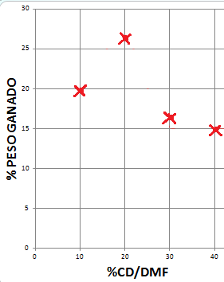
C. Influencia de la concentración de CD en la inmovilización en la membrana de polipropileno (PP). (Resultado de la sección 2.4.1 de la metodología descrita en el Capítulo I)
FIG. 7 % de Peso ganado de la membrana de pA después de haber inmovilizado la CD.
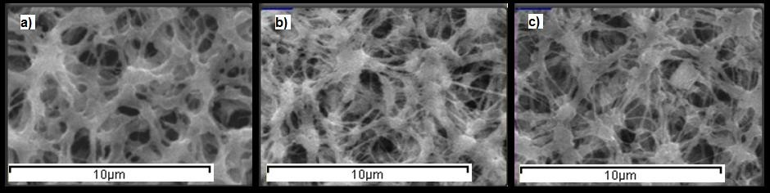

FIG. 8 Micrografías de las membranas pA con a) 10 %, b) 20% y c) 30% de CD en DMF p/v y 4 h de irradiación UV.
La FIG. 9 muestra el comportamiento obtenido al incrementar la concentración de CD. Se observó un máximo. Después del 50% de CD en DMF p/v, la CD se saturó la membrana. Se

concluyó que al incrementar la concentración, la CD empieza a homopolimerizarse porque ya no hay sitios libres en la membrana donde pueda unirse.
20% de CD fue la concentración elegida como la óptima para imnovilizar CD en la pA.

En la FIG. 10 se presentan las micrografías de las membranas pA y 10, 20 y 30% de CD inmovilizada. Mientras mayor fue la concentración, los poros de hicieron más cerrados y se observó más desorden de las fibras.

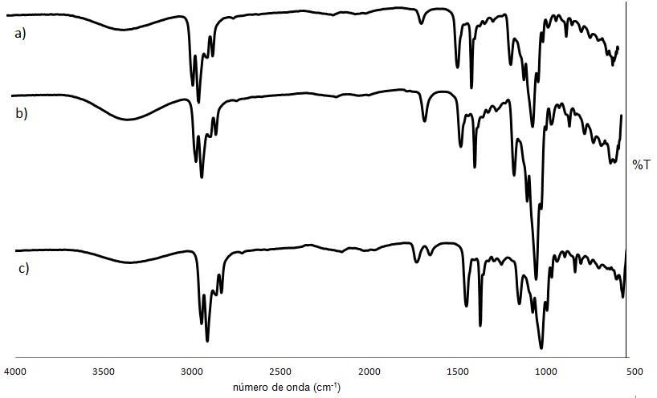
B. Influencia del tiempo de irradiación. (Metodología descrita en la sección 2.4.3 del Capítulo I)

FIG. 9 Espectro obtenido al modificar la membrana de polipropileno (pA) con CD al 10% durante a) 4h, b) 24h y c) 48h de irradiación UV.
En la FIG.11 se aprecia que al modificar la membrana durante 4 h se obtiene una cantidad similar de CD inmovilizada que con 48 h de irradiación. Aunque el análisis de IR-ATR no es cuantitativo en sí, la intensidad de las bandas está relacionada con la concentración. Como se analizó la misma cantidad de muestra en cada caso, se puede dar esa conclusión. Al modificar durante 24 h, se logra un incremento, por lo que se eligió este tiempo como el óptimo para la preparación de la membrana.

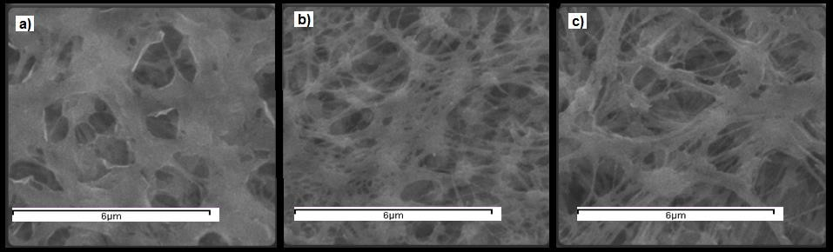
Inmovilización de CD sin agente ligante (Sección 2.5 de la metodología)

FIG. 10 Micrografías de las membranas PP con CD al a) 10%, b) 20% y c) 30%, durante 4 h de irradiación UV sin agente ligante.
En la FIG. 12 se observa que la ausencia de agente ligante produce fibras más gruesas y poros más cerrados. El incremento en la concentración de CD provocó poros más pequeños pero fibras más delgadas y también más desorden.

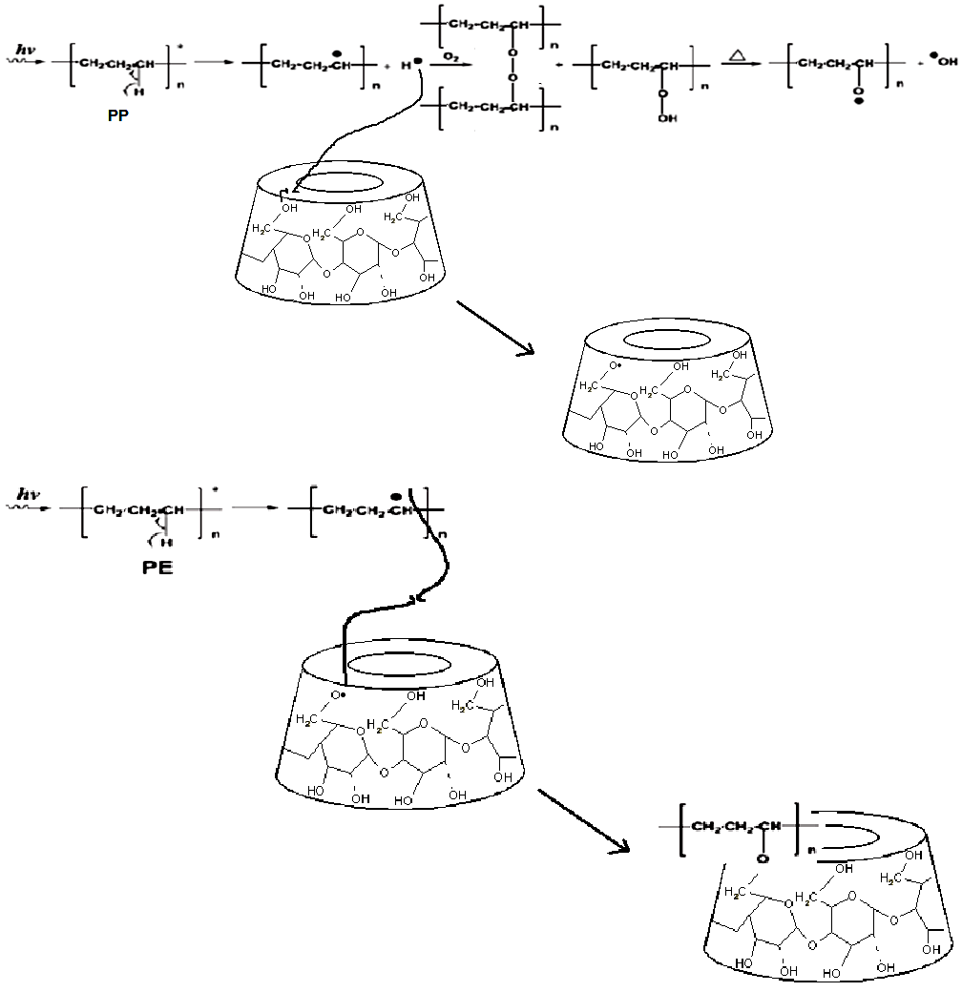

FIG. 11. Mecanismo propuesto para la inmovilización de CD en la membrana sin la presencia de agente ligante.
Se propuso el mecanismo expuesto en la FIG. 13. Se generan radicales libres con la radiación UV en el grupo –OH del alcohol primario se la CD, que sería el más reactivo. Posterior a esto, se forma un enlace éter entre la membrana de PP y la CD. Se confirma con la presencia de grupos éter en su IR-ATR. Mostrado ya en la FIG. 2d).

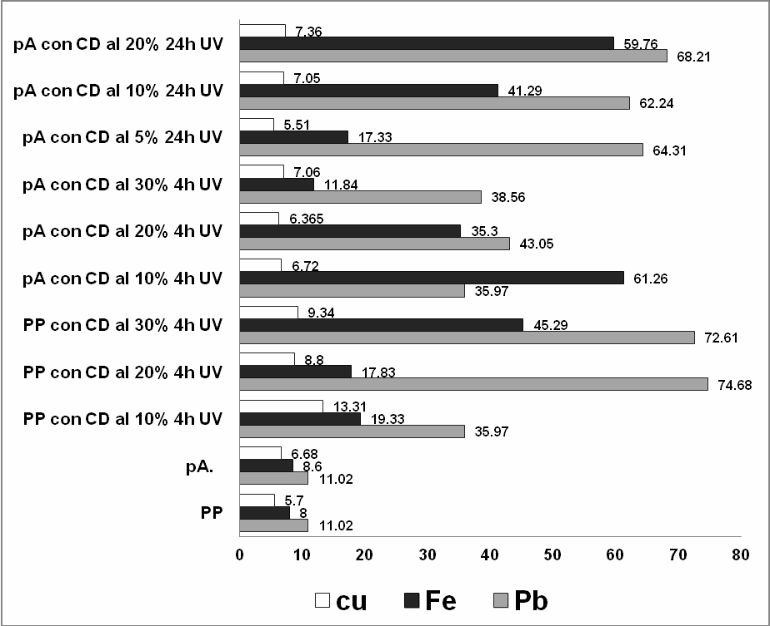
Filtración de iones metálicos. (Resultados de la sección 2.7 de la metodología descrita en el Capítulo I)
FIG. 12 % de Remoción para cada ión utilizando diferentes membranas. Calculados a partir del análisis de espectrofotometría de absorción atómica y UV-Vis
Se lograron mayores porcentajes de remoción para el caso del Pb que para el Fe y Cu (II). Como ya se discutió anteriormente, este comportamiento se atribuye al tamaño de los iones. Las ciclodextrinas no forman un compuesto de inclusión con el ión metálico sino que lo encapsulan como se mostró en la FIG. 5. Así, como el Plomo es el más grande, es más fácil que sea encapsulado. Esta interacción de propuso que se da por un enlace tipo ión dipolo entre los pares libres de electrones de los oxígenos del –OH de la CD y el ión.
Se obtuvieron diferentes resultados para cada ión. Sin embargo, la membrana con mayor eficiencia para los 3 iones en conjunto fue la pA con CD al 20% y 24h de irradiación. Para el caso del Pb (II) la PP con CD al 20% y 4 h de irradiación, para el Fe (II) la pA con CD al 20% y 4 h de irradiación y para el Cu (II) la PP con CD al 10% y 4 h de irradiación.
El factor que tuvo mayor efecto en los porcentajes de remoción fue la presencia de CD.

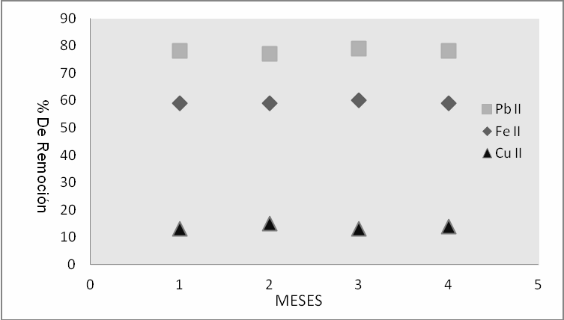
Estabilidad de la membrana
FIG. 13. Análisis de la estabilidad de la membrana presentando % de remoción de los 3 iones al utilizar membranas pA con 20% de CD y 24 de irradiación UV preparadas en diferentes tiempos.
El gráfico obtenido en la FIG. 15 muestra que la membrana sigue teniendo la misma capacidad de remoción al ser utilizada 4 meses después de su preparación. Estas membranas de conservaron a temperatura ambiente, sin exponerse a la luz ni al aire.

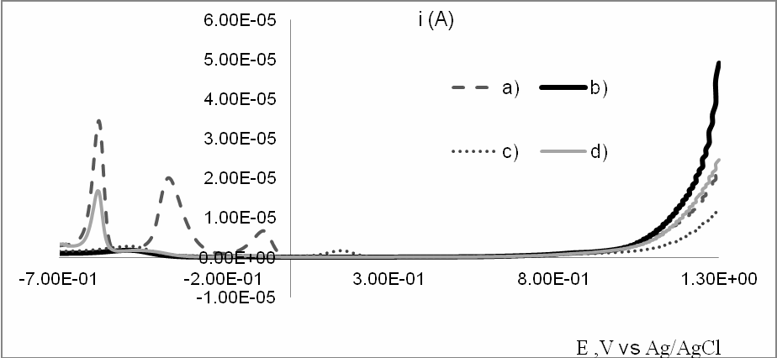
TRATAMIENTO DE LA MEMBRANA POSTERIOR A LA FILTRACIÓN. (Metodología descrita en la sección 2.10 del Capítulo I)

FIG. 14.Voltamperograma obtenido del análisis de a) la solución de la mezcla de los 3 iones con 10ppm de concentración, b) el agua de lavado de la membrana con ácido nítrico al

10%, c) el agua de lavado de la membrana con agua desionizada y d) el agua donde se sumergió la membrana y sonicó durante 30 min.
La FIG. 16 presenta los voltamperogramas obtenidos al analizar las soluciones obtenidas de los retrolavados.
Para el caso b) se hicieron pasar 10 mL de una solución de ácido nítrico al 10% a través de la membrana utilizando el equipo de filtración como soporte. Sin embargo la membrana se colocó del lado contrario al utilizado para filtrar los iones metálicos. Para el c) se hicieron pasar 10 mL de una solución de agua desionizada. Y para el caso d) se sumergió la membrana utilizada para la filtración, en 10mL de agua desionizada y se sonicó durante 30 min. Después se analizó ésta solución.
Solo cuando se sonicó, se detectó Pb. Es decir que al sonicar se lograron romper los enlaces entre el Pb (II) y la CD. Este resultado da pie a concluir que aunque la membrana fue más eficiente para remover el Pb, también es cierto que es menos afín a él. Se confirma al haber observado que después de la primera filtración, la membrana removió más Fe y Cu. Contrario al caso del Pb que después de la primera filtración los porcentajes de remoción fueron disminuyendo.
Entonces, las interacciones entre la CD y los iones están favorecidas por el tamaño del ión para el caso del Pb, y por las fuerzas del enlace ión dipolo para el caso del Fe y Cu.
Finalmente, en este trabajo de investigación, la hipótesis se comprobó ya que la inmovilización de la CD en la membrana pA, sí incrementa su eficiencia en la retención de iones metálicos, con respecto a la membrana pA.

CAPITULO IV

REFERENCIAS BIBLIOGRÁFICAS

- Amor L, Kennes C, Veiga MC. Kinetics of inhibition in the biodegradation of monoaromatic hydrocarbons in presence of heavy metals. Bioresource Technology. 2001;78(2):181-5.
- Mahendra K, Bijay P. T, Vinod K S. Crosslinked chitosan/polyvinil alcohol blend beads for removal and recovery on Cd(ii) from wastewater. Journal of Hazardous Materials. 2009;172:1041-8.
- Arkas M, Tsiourvas D, Paleos CM. Functional dendrimeric "nanosponges" for the removal of polycyclic aromatic hydrocarbons from water. Chemistry of Materials. 2003;15(14):2844-7.
- Arkas M, Eleades L, Paleos CM, Tsiourvas D. Alkylated hyperbranched polymers as molecular nanosponges for the purification of water from polycyclic aromatic hydrocarbons. Journal of Applied Polymer Science. 2005;97(6):2299-305.
- Arkas M, Allabashi R, Tsiourvas D, Mattausch EM, Perfler R. Organic/inorganic hybrid filters based on dendritic and cyclodextrin "nanosponges" for the removal of organic pollutants from water. Environmental Science & Technology. 2006;40(8):2771-7.
- Arkas M, Tsiourvas D. Organic/inorganic hybrid nanospheres based on hyperbranched poly(ethylene imine) encapsulated into silica for the sorption of toxic metal ions and polycyclic aromatic hydrocarbons from water. Journal of Hazardous Materials. 2009;170(1):35-42.
- H. Bessbousse, T. Rhalalou, J.F. Verchere, L. Lebrun, Removal of heavy metal ions from aqueous solutions by filtration with a novel complexing membrane containing poly(ethyleneimine) in a poly(vinyl alcohol) matrix, Journal of Mmebrane Science. 2008; 307: 249-59.
- S. Yimin, L. Fasheng, G. Qingbao, L. Cunzhen, C. Jiaqing, Heavy metal-contaminated groundwater treatment by a novel nanofiber membrane, Desalination. 2008;223: 349-60.
- S. Jooyoung, O. Hyuntaek, K. Hyeyoung, J. Jyongsik, Polyrhodanine modified anodic aluminum oxide membrane for heavy metal ions removal, Journal of Hazardous Materials. 2011; 187: 311-17.
- W. Sliwa, T. Girek, Metallocyclodextrins and related species, Heterocycles. 2003;60: 2147-83.
- Lamb JD, Izatt RM, Robertson PA, Christensen JJ. Highly selective membrane transport on Pb(II) ion from aqueous metal ion mixtures using macrocyclic carriers. J Am Chem Soc. 2003;102:2452.
- Kozlowski CA, Sliwa W. The use of membranes with cyclodextrin units in separation processes: Recent advances. Carbohydrate Polymers. 2008;74(1):1-9.
- Zhao D, Zhao L, Zhu CS, Shen XY, Zhang XZ, Sha BF. Comparative study of polymer containing beta-cyclodextrin and -COOH for adsorption toward aniline, 1-naphthylamine and methylene blue. Journal of Hazardous Materials. 2009;171(1-3):241-6.
- Ritter H, Tabatabai M. Cyclodextrin in polymer synthesis: a green way to polymers. Progress in Polymer Science. 2002;27(9):1713-20.
- Roa G, Ramirez-Silva MT, Romero-Romo MA, Galicia L. Determination of lead and cadmium using a polycyclodextrin-modified carbon paste electrode with anodic stripping voltammetry. Analytical and Bioanalytical Chemistry. 2003;377(4):763-9.

- Khaled E, Hassan HNA, Mohamed GG, Ragab FA, Seleim AEA. beta-Cyclodextrin- Based Potentiometric Sensors for Flow-Injection Determination of Acetylcholines. International Journal of Electrochemical Science. 2010;5(4):448-58.
- Del Valle EMM. Cyclodextrins and their uses: a review. Process Biochemistry. 2004;39(9):1033-46.
- Badr T, Hanna K, de Brauer C. Enhanced solubilization and removal of naphthalene and phenanthrene by cyclodextrins from two contaminated soils. Journal of Hazardous Materials. 2004;112(3):215-23.
- Hanna K, de Brauer C, Germain P. Cyclodextrin-enhanced solubilization of pentachlorophenol in water. Journal of Environmental Management. 2004;71(1):1-8.
- Bonenfant D, Niquette P, Mimeault M, Hausler R. Adsorption and recovery of nonylphenol ethoxylate on a crosslinked beta-cyclodextrin-carboxymethylcellulose polymer. Water Science and Technology. 2010;61(9):2293-301.
- Allabashi R, Arkas M, Hormann G, Tsiourvas D. Removal of some organic pollutants in water employing ceramic membranes impregnated with cross-linked silylated dendritic and cyclodextrin polymers. Water Research. 2007;41(2):476-86.
- Arkas M, Tsiourvas D, Paleos CM. Organosilicon dendritic networks in porous ceramics for water purification. Chemistry of Materials. 2005;17(13):3439-44.
- Deunf E, Buriez O, Labbe E, Verpeaux JN, Amatore C. Design and electrochemical characterization of a new cobalt(II)-cyclodextrin complex. Evidence for a supramolecular stabilization of the Co(I) state. Electrochemistry Communications. 2009;11(1):114-7.
- Girek T, Kozlowski CA, Koziol JJ, Walkowiak W, Korus I. Polymerisation of beta- cyclodextrin with succinic anhydride. Synthesis, characterisation, and ion flotation of transition metals. Carbohydrate Polymers. 2005;59(2):211-5.
- Chatain V, Hanna K, de Brauer C, Bayard R, Germain P. Enhanced solubilization of arsenic and 2,3,4,6 tetrachlorophenol from soils by a cyclodextrin derivative. Chemosphere. 2004;57(3):197-206.
- Hoffman DR, Anderson PP, Schubert CM, Gault MB, Blanford WJ, Sandrin TR. Carboxymethyl-beta-cyclodextrin mitigates toxicity of cadmium, cobalt, and copper during naphthalene biodegradation. Bioresource Technology. 2010;101(8):2672-7.
- Kozlowski CA, Girek T, Walkowiak W, Koziol JJ. Application of hydrophobic β- cyclodextrin polymer in separation of metal ions by plasticized membranes. Separation and Purification Technology. 2005;46(3):136-44.
- Kozlowski CA, Walkowiak W, Girek T. Modified cyclodextrin polymers as selective ion carriers for Pb(II) separation across plasticized membranes. Journal of Membrane Science. 2008;310(1-2):312-20.
- Gawish SM, Ramadan AM, El-Ola SMA, Abou El-Kheir AA. Citric Acid Used as a Cross-Linking Agent for Grafting beta-Cyclodextrin onto Wool Fabric. Polymer-Plastics Technology and Engineering. 2009;48(7):701-10.
- Nava-Ortiz CAB, Burillo G, Bucio E, Alvarez-Lorenzo C. Modification of polyethylene films by radiation grafting of glycidyl methacrylate and immobilization of beta-cyclodextrin. Radiation Physics and Chemistry. 2009;78(1):19-24.

